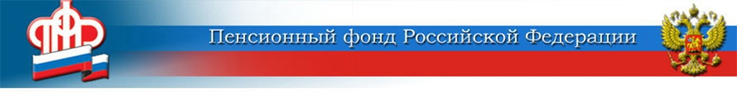

Праздник, объединяющий поколения разных народов

Дорогие ветераны Великой Отечественной войны, труженики тыла,
блокадники, узники фашистских концлагерей, дети военного времени!

Уважаемые земляки!

Искренне поздравляю Вас с праздником, объединяющим многие поколения разных народов – Днём Победы!
9 Мая стал общей радостью для миллионов людей всей Земли. В СССР от Москвы до самых окраин в этот день 1945 года страну оглушали залпы салютов, люди вокруг смеялись и плакали одновременно, поздравляя друг друга с Днем Победы. Такой это праздник, «со слезами на глазах».
C первого победного салюта прошло много лет, но память не сотрёт главного: подвиг русского солдата-освободителя. Он навсегда останется в сердцах многих миллионов людей. К его мужеству, доблести и отваге присоединились упорный труд и поддержка оставшихся в тылу, выдержка и стойкость женщин, детей, стариков... Всё это мы помним и чтим, передаём из поколения в поколение.
В великий день памяти — День Победы мы говорим сердечное спасибо ветеранам за их подвиги, за жизни, отданные во имя спасения страны и мира.
Крепкого Вам здоровья, дорогие, победители, благополучия, мирного неба над головой! На Вас равняются Ваши дети, внуки, правнуки. Желаю, чтобы так было всегда: чтобы подвиги и героические поступки никогда не были забыты, чтобы в мире не было войны и каждый человек гордился нашей Победой и был искренне благодарен за счастливое настоящее.

Управляющий ОПФР по Волгоградской области Владимир Федоров

ЦЕНТР ПФР № 1
по установлению пенсий
в Волгоградской области

